APROBACIÓN DE LAS GARANTÍAS – Requisito de ejecución

La obligación de constituir las garantías contractuales y su aprobación tiene como propósito cumplir con el requisito de ejecución del contrato, pues estas se erigen como un “instrumento para salvaguardar intereses de carácter general, garantizar el adecuado cumplimiento del objeto contractual y proteger el patrimonio público de los detrimentos que se puedan causar con ocasión de eventuales incumplimientos en que incurra el contratista”. En este sentido, previo a la aprobación de las garantías pactadas en el contrato, la entidad debe realizar la respectiva verificación de los amparos y suficiencia de las garantías exigidas, con la finalidad de asegurar que estas protejan el patrimonio del Estado de los perjuicios que eventualmente se derivarían de la materialización de los riesgos amparados.

Esta labor de verificación por parte de la entidad implica validar el origen de las garantías y revisar “que los valores asegurados coincidan con los que se exigieron en el contrato, así como su vigencia; verificar que estén identificados plenamente el tomador y el beneficiario, y que vengan adjuntas las condiciones generales de la póliza. Sólo con la certeza que brinda este análisis, se puede tener la seguridad que no se causarán perjuicios al ente estatal. De tal manera, una vez revisada la póliza, sus anexos (condiciones generales) y su contenido y si está de acuerdo con lo exigido, se impartirá la aprobación correspondiente”. De este modo, con la aprobación de las garantías la entidad estatal estará acreditando el cumplimiento de la obligación del artículo 7 de la Ley 1150 de 2007, y entonces el contrato podrá ejecutarse, siempre que se cumplan los demás requisitos establece el artículo 41 de la Ley 80 de 1993.

SECOP II – Aprobación de las garantías – Gestión en la plataforma

Ahora bien, en consideración al objeto de consulta, se advierte que la aprobación de las garantías se realiza integralmente en la plataforma. Es decir, contrario a lo planteado en la solicitud, no es posible cargar un oficio o un PDF que de cuenta del cumplimiento de este requisito.

[…]

ACTA DE APROBACIÓN DE GARANTÍAS – Sin regulación expresa – Autonomía de la voluntad – No implica omisión en SECOP II

Bajo ese prisma, al revisar la normativa que regula la actividad contractual de las entidades estatales, se advierte que la denominada acta de aprobación de pólizas no cuenta con una regulación expresa dentro del Sistema de Contratación Pública. No obstante, en ejercicio de la autonomía de la voluntad que les asiste, las entidades estatales pueden establecer la suscripción de un documento con dicha denominación y finalidad. Ello, sin embargo, no implica que su adopción releve a la entidad o a los contratistas del cumplimiento de las actuaciones que deban ejecutarse dentro de la respectiva plataforma transaccional.


Bogotá D.C., 24 de octubre de 2025

Señor(a) Ciudadano(a)
contratacion230329@gmail.com
Bogotá, D.C.

Concepto C–1333 de 2025

Temas: | APROBACIÓN DE LAS GARANTÍAS – Requisito de ejecución / SECOP II – Aprobación de las garantías – Gestión en la plataforma / ACTA DE APROBACIÓN DE GARANTÍAS – Sin regulación expresa – Autonomía de la voluntad – No implica omisión en SECOP II
Radicación: | Respuesta a consulta con radicado No. 1_2025_09_17_010214
Respetado(a) Ciudadano(a):

En ejercicio de la competencia otorgada por los artículos 3, numeral 5º, y 11, numeral 8º, del Decreto Ley 4170 de 2011, la Agencia Nacional de Contratación Pública – Colombia Compra Eficiente– responde la solicitud de consulta remitida por la Contraloría General de Antioquía y radicada en nuestro sistema de gestión documental el 17 de septiembre de 2025, formulada en los siguientes términos:

“[…]

1. ¿Es procedente que las entidades continúen expidiendo el documento físico o digital denominado Acta de Aprobación de Pólizas como parte del soporte contractual?

2. ¿O, por el contrario, la aprobación que se realiza directamente a través del SECOP II se entiende suficiente y válida, sin necesidad de emitir un documento adicional?

[…]”

De manera preliminar, resulta necesario acotar que esta entidad solo tiene competencia para responder consultas sobre la aplicación de normas de carácter general en materia de compras y contratación pública. En ese sentido, resolver casos particulares desborda las atribuciones asignadas por el legislador extraordinario, que no concibió a Colombia Compra Eficiente como una autoridad para solucionar problemas jurídicos particulares de todos los partícipes del sistema de compra pública. La competencia de esta entidad se fija con límites claros, con el objeto de evitar que la Agencia actúe como una instancia de validación de las actuaciones de las entidades sujetas a la Ley 80 de 1993 o de los demás participantes de la contratación pública. Esta competencia de interpretación de normas generales, por definición, no puede extenderse a la resolución de controversias, ni a brindar asesorías sobre casos puntuales, ni a determinar grados de responsabilidad por las actuaciones de los diferentes participes del sistema de compra pública.
Conforme lo expuesto, en aras de satisfacer el derecho fundamental de petición se resolverá su consulta dentro de los límites de la referida competencia consultiva, esto es, haciendo abstracción de las circunstancias particulares y concretas mencionadas en su petición, pero haciendo unas consideraciones sobre las normas generales relacionadas con los problemas jurídicos de su consulta.

- Problema planteado:

De acuerdo con el contenido de sus solicitudes, esta Agencia procede a resolver el siguiente problema jurídico: ¿La aprobación de las garantías contractuales a través del SECOP II constituye, por sí sola, un acto suficiente y válido para efectos del perfeccionamiento y ejecución del contrato estatal, o las entidades pueden —en ejercicio de su autonomía— exigir adicionalmente la suscripción de un documento físico o digital denominado Acta de Aprobación de Pólizas como soporte contractual?

- Respuesta:

La aprobación de las garantías contractuales constituye un requisito esencial para la ejecución de los contratos estatales, conforme a lo dispuesto en el inciso segundo del artículo 41 de la Ley 80 de 1993 y en el artículo 7 de la Ley 1150 de 2007. Dicha aprobación implica el reconocimiento por parte de la entidad contratante de que el contratista ha cumplido con la obligación de constituir las garantías exigidas, y que estas cumplen con los requisitos legales, contractuales y reglamentarios aplicables.
En los procedimientos de contratación adelantados mediante el SECOP II, la aprobación de las garantías se realiza íntegramente dentro de la plataforma transaccional, en la medida en que esta integra y documenta electrónicamente todas las etapas del proceso contractual. De acuerdo con lo previsto en la Ley 527 de 1999 y el Código de Procedimiento Administrativo y de lo Contencioso Administrativo –CPACA–, las actuaciones electrónicas tienen plena validez jurídica y probatoria, y los contratos, actos y aprobaciones efectuados a través de medios electrónicos producen los mismos efectos que aquellos realizados por medios físicos o escritos.
Por tanto, la aprobación de las garantías efectuada a través del SECOP II se entiende suficiente y válida, en cuanto cumple con los requisitos legales y reglamentarios exigidos para habilitar la ejecución contractual. En consecuencia, no resulta jurídicamente necesario que las entidades expidan un documento adicional denominado Acta de Aprobación de Pólizas como soporte de dicha actuación.
No obstante, en ejercicio de la autonomía de la voluntad que les asiste a las entidades estatales dentro del marco de la contratación pública, estas pueden implementar —si lo estiman conveniente para fines de control interno o de gestión documental— la suscripción de un documento físico o digital con dicha denominación, siempre que este no sustituya ni omita las actuaciones que deben efectuarse dentro de la plataforma ni condicione la validez de la aprobación realizada en ella.
En ese sentido, el uso de un documento complementario, como el Acta de Aprobación de Pólizas, no tiene sustento normativo expreso dentro del Sistema de Contratación Pública, y su adopción depende de la regulación interna que cada entidad establezca, sin que ello modifique el hecho de que la aprobación efectuada en el SECOP II constituye el acto suficiente y habilitante para la ejecución del contrato.

- Razones de la respuesta:

Lo anterior se sustenta en las siguientes consideraciones:

i. De acuerdo con el Estatuto General de Contratación de la Administración Pública, por regla general, para seleccionar los contratistas y para ejecutar los contratos se requiere la constitución de garantías. Por ello, el artículo 7 de la Ley 1150 de 2007 dispone que los contratistas tienen la obligación de constituir garantías para el cumplimiento de las obligaciones surgidas del contrato, y los proponentes por el ofrecimiento realizado, pudiendo consistir en pólizas expedidas por compañías aseguradoras, garantías bancarias u otros mecanismos permitidos por la ley y el reglamento.
Las condiciones en las que debe cumplirse esta obligación fueron reglamentadas por el Decreto 1082 de 2015, el cual entre sus artículos 2.2.1.2.3.1.1 y 2.2.1.2.3.1.19 se refiere a asuntos como las clases de garantías permitidas, su indivisibilidad, los diferentes riesgos que deben ser objeto de garantía, la vigencia y valores mínimos que deben cubrir los amparos, entre otros aspectos que debe cumplir las garantías constituidas por los contratistas ya sea a través de pólizas de seguro, garantías bancarías o patrimonios autónomos.
El artículo 2.2.1.2.3.1.3, por ejemplo, establece que la “garantía de cobertura del Riesgo es indivisible”, además de la obligación de los contratantes de establecer en los pliegos de condiciones las garantías exigidas para cada periodo contractual. Por su parte, el artículo 2.2.1.3.1.7 prescribe que la garantía de cumplimiento debe cubrir: i) el buen manejo y correcta inversión del anticipo; ii) la devolución del pago anticipado; iii) el cumplimiento del contrato; iv) el pago de salarios, prestaciones sociales legales e indemnizaciones laborales; v) la estabilidad y calidad de la obra; vi) la calidad del servicio; vii) la calidad y correcto funcionamiento de los bienes; y viii) los demás incumplimientos de las obligaciones que la entidad estatal considere deben ser amparados. Esto además de la póliza de responsabilidad civil extracontractual en los contratos de obra, así en aquellos en que por su objeto o naturaleza se considere necesario con ocasión de los riesgos previstos en el negocio, de acuerdo con el artículo 2.2.1.2.3.1.8 ibidem.
Dichos aspectos desarrollados por el Decreto 1082 de 2015 deben ser verificados por las entidades estatales, para determinar si los amparos constituidos por sus contratistas en cumplimiento de la obligación derivada del artículo 7 de la Ley 1150 de 2007 se ajustan o no a lo exigido por el reglamento respecto del objeto y valor del contrato. Lo expuesto resulta de especial relevancia, teniendo en cuenta que el cumplimiento de la obligación de los contratistas de constituir las correspondientes garantías, y el deber de las entidades estatales de aprobarlas, una vez verificados los requisitos mínimos exigidos, son presupuestos para la ejecución del contrato, de conformidad con el artículo 41 de la Ley 80 de 1993.
En efecto, el referido artículo establece en su inciso primero que los contratos estatales se perfeccionan “cuando se logre acuerdo sobre el objeto y la contraprestación y éste se eleve a escrito”. Por su parte el inciso segundo establece que “Para la ejecución se requerirá de la aprobación de la garantía”, lo que se traduce en que, sin perjuicio del perfeccionamiento del contrato, no podrá ejecutarse sin que se hayan aprobado las garantías por parte de la entidad estatal contratante.
Al interpretar la regulación del precitado artículo, el Consejo de Estado ha diferenciado los requisitos de perfeccionamiento del contrato de los concernientes a la ejecución, al entender que el acuerdo de voluntades elevado a escrito suscrito por las partes perfecciona el contrato estatal, mientras que la aprobación de las garantías es un requisito para su ejecución, el cual no está sometido al libre arbitrio del contratante, en la medida que tal aprobación consiste en un reconocimiento por parte de la Administración de que el contratista ha cumplido con la obligación de la garantía requerida por la ley y que esta se ajuste a lo pactado en el contrato. Así lo expresó la Sección Tercera del Consejo de Estado en Sentencia del 28 de junio de 2012:

“[…] Por virtud de lo dispuesto en la Ley 80 de 1993, el contrato estatal existe cuando el acuerdo sobre el objeto y la contraprestación se eleva a escrito y, es ejecutable, cuando se cumplen las condiciones previstas en el inciso segundo del artículo 41 de la ley, en concordancia con lo dispuesto en el artículo 49 de la Ley 179 de 1994, compilado en el artículo 71 del Estatuto Orgánico de Presupuesto -Decreto ley 111 de 1996-, esto es, cuando además de la aprobación de la garantía, se cuenta con las disponibilidades presupuestales correspondientes, salvo que se trate de contratación con recursos de vigencias futuras, de conformidad con lo previsto en la ley orgánica del presupuesto.

Ello significa que, una vez elevado a escrito, lo cual supone su suscripción por ambas partes, el contrato estatal existe y requiere del registro presupuestal, al igual que de la aprobación de la garantía para su ejecución, condiciones que cumplidas le otorgan eficacia. La aprobación de la póliza entonces, no tiene alcance diferente al reconocimiento de parte de la administración sobre que el contratista cumplió con la obligación de la garantía en orden a la ejecución del contrato y el registro presupuestal comporta que la contratante hizo lo propio.
En ese orden de ideas, si bien la aprobación de la garantía, condicionan la iniciación del contrato, su ejecución, vigencia y plazo, se sujeta a que la póliza cumpla con los requisitos legales y que la administración los avale, sin que le esté dado a la entidad hacer gala de su mera liberalidad para demorar su aprobación o negarla, porque, de no ser ello así, de nada serviría la previsión legal, pues lo sujeto a la potestad unilateral nada condiciona”. (Énfasis fuera de texto)

De esta manera, para proceder con la ejecución del contrato, el contratista debe cumplir con la obligación de constituir las garantías, para lo cual deberá presentar el respectivo instrumento para la verificación por parte de la entidad estatal, quien procederá a su aprobación siempre que se cumplan con las condiciones pactadas en el contrato. Cabe aclarar que las garantías que debe presentar el contratista para aprobación de la entidad en el marco del artículo 41 de la ley 80 de 1993, corresponden a las garantías contractuales que cubren los riesgos asociados al contrato celebrado y a las obligaciones posteriores a su ejecución, esto es, la garantía única de cumplimiento –con sus respectivos amparos– y la garantía de responsabilidad civil extracontractual.
En este contexto, la obligación de constituir las garantías contractuales y su aprobación tiene como propósito cumplir con el requisito de ejecución del contrato, pues estas se erigen como un “instrumento para salvaguardar intereses de carácter general, garantizar el adecuado cumplimiento del objeto contractual y proteger el patrimonio público de los detrimentos que se puedan causar con ocasión de eventuales incumplimientos en que incurra el contratista”. En este sentido, previo a la aprobación de las garantías pactadas en el contrato, la entidad debe realizar la respectiva verificación de los amparos y suficiencia de las garantías exigidas, con la finalidad de asegurar que estas protejan el patrimonio del Estado de los perjuicios que eventualmente se derivarían de la materialización de los riesgos amparados.
Esta labor de verificación por parte de la entidad implica validar el origen de las garantías y revisar “que los valores asegurados coincidan con los que se exigieron en el contrato, así como su vigencia; verificar que estén identificados plenamente el tomador y el beneficiario, y que vengan adjuntas las condiciones generales de la póliza. Sólo con la certeza que brinda este análisis, se puede tener la seguridad que no se causarán perjuicios al ente estatal. De tal manera, una vez revisada la póliza, sus anexos (condiciones generales) y su contenido y si está de acuerdo con lo exigido, se impartirá la aprobación correspondiente”. De este modo, con la aprobación de las garantías la entidad estatal estará acreditando el cumplimiento de la obligación del artículo 7 de la Ley 1150 de 2007, y entonces el contrato podrá ejecutarse, siempre que se cumplan los demás requisitos establece el artículo 41 de la Ley 80 de 1993.
ii. El SECOP II es una plataforma transaccional, que permite gestionar en línea todos los procedimientos de contratación, con cuentas y usuarios asociados a estas, para las entidades y los proveedores, y vista pública para cualquier interesado en hacer seguimiento a la contratación pública. Desde sus cuentas, las entidades crean, evalúan y adjudican procedimientos de contratación, y gestionan la fase de ejecución del contrato. Los proveedores pueden hacer comentarios a los documentos del procedimiento, presentar ofertas y seguir el procedimiento de selección en línea.
En este sentido, en el SECOP II el procedimiento contractual se desarrolla en línea y dentro de la plataforma, conformándose un expediente electrónico, lo cual denota una diferencia con el SECOP I, donde el procedimiento es físico, esto es, con documentos escritos que se publican para cumplir las obligaciones de las entidades antes señaladas. Al existir esa diferencia entre las dos versiones del SECOP, no es posible realizar en SECOP II actuaciones por escrito que son propias del SECOP I, sino que los documentos y actuaciones son electrónicas. Es decir, el SECOP II se convierte en un instrumento para aplicar las etapas, formalidades que se presentan en el marco de las etapas del proceso de contratación.
En esta línea, el artículo 53 de la Ley 1437 de 2011 –en adelante CPACA- dispone que los procedimientos y trámites administrativos pueden realizarse por medios electrónicos, que se aplicarán de acuerdo con su compatibilidad con la Ley 527 de 1999. A partir de lo anterior, el CPACA establece reglas básicas para el uso de los medios electrónicos en los procedimientos administrativos, en las que se destaca: i) los documentos públicos en medios electrónicos que tienen la validez y fuerza probatoria que le confiere el Código General del Proceso –artículo 55–; ii) la expedición de actos administrativos electrónicos –artículo 57–; iii) el archivo electrónico de documentos –artículo 58–; iv) la recepción de documentos electrónicos por parte de las autoridades –artículo 61, entre otros.
Debido a que la plataforma es totalmente transaccional, el trámite se realiza en línea y la publicidad de las actuaciones es concomitante, según transcurran cada una de las etapas del procedimiento, lo que descarta la necesidad de cargar documentación alguna, salvo algunas excepciones. Además, de acuerdo con lo prescrito en el artículo 14 de la Ley 527 de 1999, en la formación del contrato, salvo acuerdo expreso entre las partes, la oferta y su aceptación podrán expresarse por medio de un mensaje de datos, lo que implica que no se negará validez o fuerza obligatoria a un contrato por la sola razón de haberse utilizado en su formación uno o más mensajes de datos. Igualmente, el artículo 22 ibídem dispone que los contratos electrónicos compuestos por mensajes de datos tienen los efectos jurídicos según las normas aplicables al negocio jurídico contenido en dichos mensajes, esto es, las normas que regulan el sistema de contratación pública.
En esta línea, la implementación del SECOP II como plataforma transaccional para la actividad contractual del Estado, permite que los contratos que se publiquen sean firmados electrónicamente. De este modo, el proceso mediante el cual se efectúa la modificación del contrato y su consecuente aprobación o rechazo es realizado a través del SECOP II, así como las demás actuaciones, como la aprobación de garantías, puesta en ejecución del contrato, terminación, liquidación y cierre del expediente. Es decir, mediante el SECOP II podemos evidenciar en qué estado se encuentra el contrato: en edición, pendiente de aprobación, en revisión del Proveedor, firmado, en ejecución, terminado, cerrado, entre otros.
Ahora bien, en consideración al objeto de consulta, se advierte que la aprobación de las garantías se realiza integralmente en la plataforma. Es decir, contrario a lo planteado en la solicitud, no es posible cargar un oficio o un PDF que de cuenta del cumplimiento de este requisito. Para estos efectos, la “Guía SECOP II – Gestión Contractual para Entidades Estatales” explica que:

“El SECOP II habilitará una ventana emergente con los datos de la garantía y el documento anexo. Tenga en cuenta que, la información relacionada por el Proveedor en la plataforma deberá ser igual a la contenida en el documento.
Para aprobar o rechazar la garantía enviada por el Proveedor haga clic en ‘Enviar para aprobación’ si el Usuario Administrador configuró Flujos de Aprobación para la validación de garantías. En caso contrario haga clic en ‘Confirmar’.
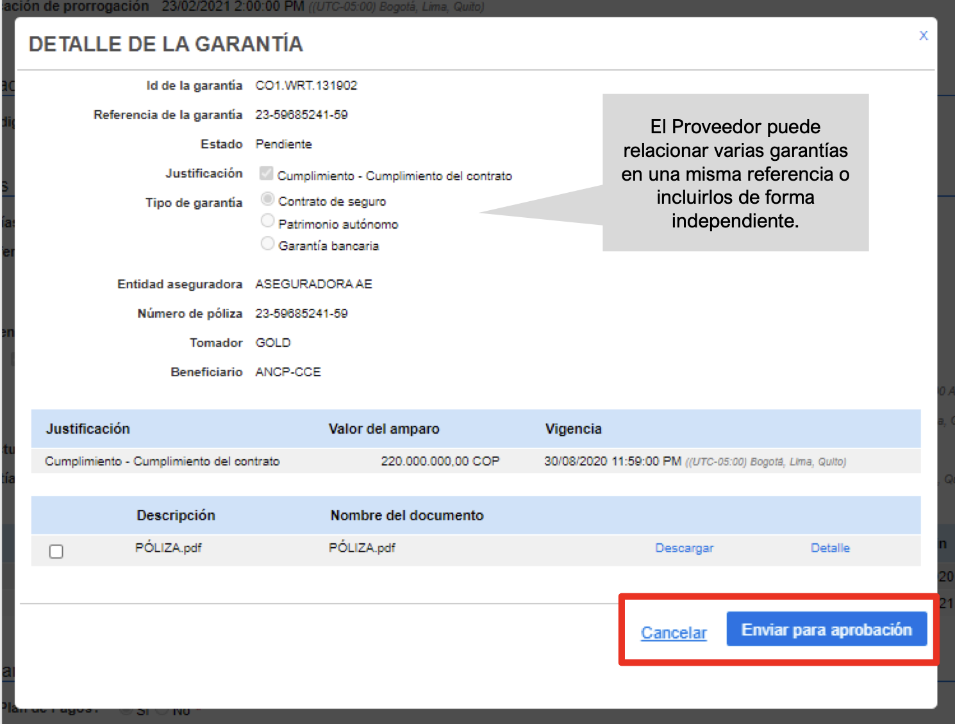
Si el Usuario Administrador configuró Flujos de Aprobación para la validación de las garantías deberá confirmar el o los usuarios que deben realizar la aprobación y deberá esperar a que el o los usuarios realicen la respectiva aprobación. Si requiere rechazar la garantía la plataforma le permitirá incluir una justificación en el recuadro del lado derecho de la pantalla en la opción de ‘Comentarios’. En
caso contrario el SECOP II habilitará de forma automática la opción de ‘Aprobar’ o ‘Rechazar’.
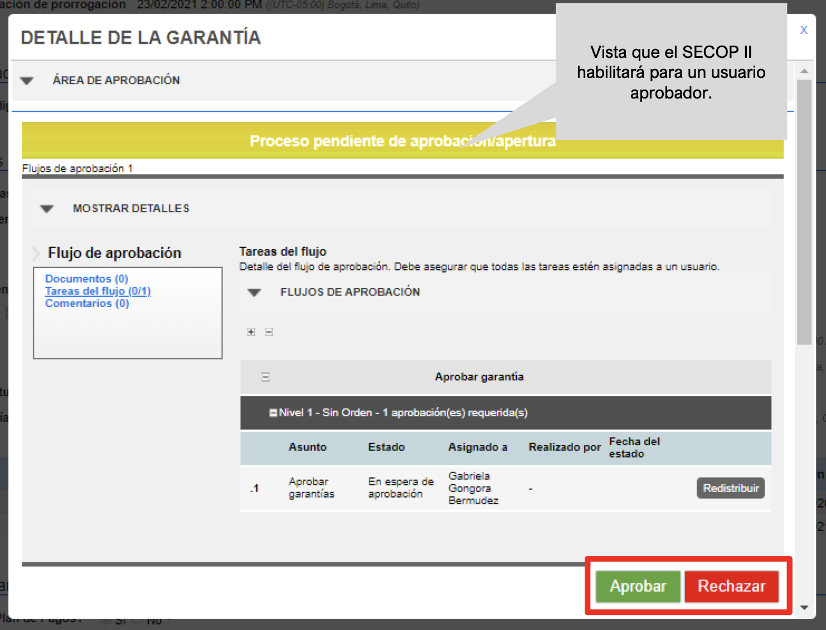
Finalmente, verifique el estado de la garantía. Repita este procedimiento en el caso en que el Proveedor haya relacionado las garantías de forma independiente, por ejemplo, garantías de cumplimiento y garantía de Responsabilidad Civil Extracontractual. Tenga en cuenta que, la garantía será publica para consulta de cualquier interesado sólo hasta que se cumpla esta aprobación”.

En todo caso, sin el cumplimiento de todos los requisitos del artículo 41 de la Ley 80 de 1993, la plataforma no habilita el módulo de “ejecución contractual” para efectos de la recepción de informes y la gestión de las cuentas de cobro. Por tanto, si las entidades tienen dificultades para la aprobación de las garantías o ésta no se ve refleja en el sistema, la Agencia recomienda que se dirijan a la mesa de servicio de la entidad para brindar el soporte técnico que se requiera.
Bajo ese prisma, al revisar la normativa que regula la actividad contractual de las entidades estatales, se advierte que la denominada acta de aprobación de pólizas no cuenta con una regulación expresa dentro del Sistema de Contratación Pública. No obstante, en ejercicio de la autonomía de la voluntad que les asiste, las entidades estatales pueden establecer la suscripción de un documento con dicha denominación y finalidad. Ello, sin embargo, no implica que su adopción releve a la entidad o a los contratistas del cumplimiento de las actuaciones que deban ejecutarse dentro de la respectiva plataforma transaccional.
Al margen de la explicación precedente debe advertirse que el análisis requerido para resolver problemas específicos en torno a la gestión contractual de las entidades públicas debe ser realizado por quienes tengan interés en ello, de acuerdo con lo explicado la aclaración preliminar del presente oficio. De esta manera, las afirmaciones aquí realizadas no pueden ser interpretadas como juicios de valor sobre circunstancias concretas relacionadas con los hechos que motivan la consulta. Por lo anterior, previo concepto de sus asesores, la solución de situaciones particulares corresponde a los interesados adoptar la decisión correspondiente y, en caso de conflicto, a las autoridades judiciales, fiscales y disciplinarias.
Dentro de este marco, la entidad contratante definirá en cada caso concreto lo relacionado con los aspectos puntuales del tema objeto de consulta. Al tratarse de un análisis que debe realizarse en el procedimiento contractual específico, la Agencia no puede definir un criterio universal y absoluto por vía consultiva, sino que brinda elementos de carácter general para que los partícipes del sistema de compras y contratación pública adopten la decisión que corresponda, lo cual es acorde con el principio de juridicidad. Así, cada entidad definirá la forma de adelantar su gestión contractual, sin que sea atribución de Colombia Compra Eficiente validar sus actuaciones.

- Referencias normativas, jurisprudenciales y otras fuentes

- Ley 80 de 1993, artículo 41
- Ley 1150 de 2007, artículo 7
- Decreto 1082 de 2015, artículo 2.2.1.2.3.1.1, 2.2.1.2.3.1.5 y 2.2.1.2.3.1.19
- Ley 1437 de 2011, artículo 53, 58 Y 61
- Ley 527 de 1999 artículo 14 y 22
- Consejo de Estado, Sección Tercera, Subsección B. Sentencia de 28 de junio de 2012. Radicación número: 25000-23-26-000-1997-05346-01(23966). C.P: Stella Conto Diaz Del Castillo.
- Consejo de Estado, Sección Tercera, Subsección A. Sentencia del 14 de junio del 2019. Radicación número: 11001 03 26 000 2009 00047 00 (36860). C.P: Carlos Alberto Zambrano Barrera.
- Consejo de Estado, Sección Segunda, Subsección A. Sentencia del 25 de enero del 2018. Radicación número: 11001-03-25-000-2011-00489-00(1924-11). C.P: Gabriel Valbuena Hernández.
- AGENCIA NACIONAL DE CONTRATACIÓN PÚBLICA – COLOMBIA COMPRA EFICIENTE. Guía SECOP II – Gestión Contractual para Entidades Estatales Consultado en la página https://formacionvirtual.colombiacompra.gov.co/pluginfile.php/9193/mod_folder/content/0/Módulo%20VI/Guía%20-%20Gestión%20Contractual.pdf

- Doctrina de la Agencia Nacional de Contratación Pública:

La Agencia Nacional de Contratación Pública – Colombia Compra Eficiente se ha pronunciado sobre el carácter transaccional de la plataforma SECOP II en los conceptos C-913 del 19 de agosto de 2025, C-963 del 28 de julio de 2025, C-1055 del 10 de septiembre de 2025, entre otros. De igual modo, estos y otros conceptos se encuentran disponibles para consulta en el Sistema de relatoría de la Agencia, al cual se puede acceder a través del siguiente enlace:

https://relatoria.colombiacompra.gov.co/busqueda/conceptos.

Te informamos que ya se encuentra disponible la Guía de lineamientos de transparencia y selección objetiva para el departamento de La Guajira – Objetivo sexto constitucional de la Sentencia T-302 del 2017. Esta Guía se expedide en el marco del cumplimiento de la orden proferida por la Honorable Corte Constitucional en la Sentencia T-302 del 2017. Con su implementación se busca contribuir a la superación del Estado de Cosas Inconstitucional declarado por la situación de vulneración masiva y recurrente de los derechos fundamentales de los niños y de las niñas del Pueblo Wayúu. Puede consultar la guía en el siguiente enlace: Guía de lineamientos de transparencia y selección objetiva para el departamento de La Guajira – Objetivo sexto constitucional de la Sentencia T-302 del 2017".

Por último, aprovechamos la oportunidad de manifestar la entera disposición de la Agencia Nacional de Contratación Pública –Colombia Compra Eficiente– para atender las peticiones o solicitudes, así como para brindar el apoyo que se requiera en el marco de nuestras funciones a través de nuestros diferentes canales de atención:

- Línea nacional gratuita o servicio a la ciudadanía: 01800 0520808
- Línea en Bogotá (Mesa de servicio): +57 601 7456788
- Línea de servicio y atención al ciudadano: +57 601 7956600
- Página web: www.colombiacompra.gov.co

Por último, lo invitamos a seguirnos en las redes sociales en las cuales se difunde información institucional:

Twitter: @colombiacompra
Facebook: ColombiaCompraEficiente
LinkedIn: Agencia Nacional de Contratación Pública - Colombia Compra Eficiente Instagram: @colombiacompraeficiente_cce

Este concepto tiene el alcance previsto en el artículo 28 del Código de Procedimiento Administrativo y de lo Contencioso Administrativo y las expresiones utilizadas con mayúscula inicial deben ser entendidas con el significado que les otorga el artículo 2.2.1.1.1.3.1 del Decreto 1082 de 2015.

Atentamente,


Elaboró: | Sergio Enrique Caballero Lesmes  Analista T1 -02 de la Subdirección de Gestión Contractual
Revisó: | Diana Lucía Saavedra Castañeda  Contratista de la Subdirección de Gestión Contractual
Aprobó: | Carolina Quintero Gacharná  Subdirectora de Gestión Contractual ANCP – CCE

“Artículo 2.2.1.2.3.1.3. Indivisibilidad de la garantía. La garantía de cobertura del Riesgo es indivisible. Sin embargo, en los contratos con un plazo mayor a cinco (5) años las garantías pueden cubrir los Riesgos de la Etapa del Contrato o del Periodo Contractual, de acuerdo con lo previsto en el contrato. En consecuencia, la Entidad Estatal en los pliegos de condiciones para la Contratación debe indicar las garantías que exige en cada Etapa del Contrato o cada Periodo Contractual así: 1. La Entidad Estatal debe exigir una garantía independiente para cada Etapa del Contrato o cada Periodo Contractual o cada unidad funcional en el caso de las Asociaciones Público Privadas, cuya vigencia debe ser por lo menos la misma establecida para la Etapa del Contrato o Periodo Contractual respectivo. 2. La Entidad Estatal debe calcular el valor asegurado para cada Etapa del Contrato, Periodo Contractual o unidad funcional, tomando el valor de las obligaciones del contratista para cada Etapa del Contrato, Periodo Contractual o unidad funcional y de acuerdo con las reglas de suficiencia de las garantías establecidas en el presente título. 3. Antes del vencimiento de cada Etapa del Contrato o cada Periodo Contractual, el contratista está obligado a obtener una nueva garantía que ampare el cumplimiento de sus obligaciones para la Etapa del Contrato o Periodo Contractual subsiguiente, si no lo hiciere se aplicarán las reglas previstas para el restablecimiento de la garantía. Si el garante de una Etapa del Contrato o un Periodo Contractual decide no continuar garantizando la Etapa del Contrato o Periodo Contractual subsiguiente, debe informar su decisión por escrito a la Entidad Estatal garantizada seis (6) meses antes del vencimiento del plazo de la garantía. Este aviso no afecta la garantía de la Etapa Contractual o Periodo Contractual en ejecución. Si el garante no da el aviso con la anticipación mencionada y el contratista no obtiene una nueva garantía, queda obligado a garantizar la Etapa del Contrato o el Periodo Contractual subsiguiente”.
“Artículo 2.2.1.2.3.1.7. Garantía de cumplimiento. La garantía de cumplimiento del contrato debe cubrir: 1. Buen manejo y correcta inversión del anticipo. Este amparo cubre los perjuicios sufridos por la Entidad Estatal con ocasión de: (i) la no inversión del anticipo; (ii) el uso indebido del anticipo; y (iii) la apropiación indebida de los recursos recibidos en calidad de anticipo 2. Devolución del pago anticipado. Este amparo cubre los perjuicios sufridos por la Entidad Estatal por la no devolución total o parcial del dinero entregado al contratista a título de pago anticipado, cuando a ello hubiere lugar. 3. Cumplimiento del contrato. Este amparo cubre a la Entidad Estatal de los perjuicios derivados de: 3.1. El incumplimiento total o parcial del contrato, cuando el incumplimiento es imputable al contratista; 3.2. El cumplimiento tardío o defectuoso del contrato, cuando el incumplimiento es imputable al contratista; 3.3. Los daños imputables al contratista por entregas parciales de la obra, cuando el contrato no prevé entregas parciales; y 3.4. El pago del valor de las multas y de la cláusula penal pecuniaria. 4. Pago de salarios, prestaciones sociales legales e indemnizaciones laborales. Este amparo debe cubrir a la Entidad Estatal de los perjuicios ocasionados por el incumplimiento de las obligaciones laborales del contratista derivadas de la contratación del personal utilizado en el territorio nacional para la ejecución del contrato amparado. La Entidad Estatal no debe exigir una garantía para cubrir este Riesgo en los contratos que se ejecuten fuera del territorio nacional con personal contratado bajo un régimen jurídico distinto al colombiano. 5. Estabilidad y calidad de la obra. Este amparo cubre a la Entidad Estatal de los perjuicios ocasionados por cualquier tipo de daño o deterioro, imputable al contratista, sufrido por la obra entregada a satisfacción. 6. Calidad del servicio. Este amparo cubre a la Entidad Estatal por los perjuicios derivados de la deficiente calidad del servicio prestado. 7. Calidad y correcto funcionamiento de los bienes. Este amparo debe cubrir la calidad y el correcto funcionamiento de los bienes que recibe la Entidad Estatal en cumplimiento de un contrato. 8. Los demás incumplimientos de obligaciones que la Entidad Estatal considere deben ser amparados de manera proporcional y acorde a la naturaleza del contrato”.
Consejo de Estado, Sección Tercera, Subsección B. Sentencia de 28 de junio de 2012. Radicación número: 25000-23-26-000-1997-05346-01(23966). C.P: Stella Conto Diaz Del Castillo.
De conformidad con el artículo 2.2.1.2.3.1.5 del Decreto 1082 de 2015, “La responsabilidad extracontractual de la administración derivada de las actuaciones, hechos u omisiones de sus contratistas o subcontratistas solamente puede ser amparada con un contrato de seguro”.
Consejo de Estado, Sección Tercera, Subsección A. Sentencia del 14 de junio del 2019. Radicación número: 11001 03 26 000 2009 00047 00 (36860). C.P: Carlos Alberto Zambrano Barrera.
Consejo de Estado, Sección Segunda, Subsección A. Sentencia del 25 de enero del 2018. Radicación número: 11001-03-25-000-2011-00489-00(1924-11). C.P: Gabriel Valbuena Hernández.
“Los documentos públicos autorizados o suscritos por medios electrónicos tienen la validez y fuerza probatoria que le confieren a los mismos las disposiciones del Código de Procedimiento Civil. Las reproducciones efectuadas a partir de los respectivos archivos electrónicos se reputarán auténticas para todos los efectos legales”.
“Las autoridades, en el ejercicio de sus funciones, podrán emitir válidamente actos administrativos por medios electrónicos siempre y cuando se asegure su autenticidad, integridad y disponibilidad de acuerdo con la ley”.
“Artículo 58. Archivo electrónico de documentos. Cuando el procedimiento administrativo se adelante utilizando medios electrónicos, los documentos deberán ser archivados en este mismo medio. Podrán almacenarse por medios electrónicos, todos los documentos utilizados en las actuaciones administrativas. La conservación de los documentos electrónicos que contengan actos administrativos de carácter individual, deberá asegurar la autenticidad e integridad de la información necesaria para reproducirlos, y registrar las fechas de expedición, notificación y archivo”.
“Artículo 61. Recepción de documentos electrónicos por parte de las autoridades. Para la recepción de documentos electrónicos dentro de una actuación administrativa, las autoridades deberán contar con un registro electrónico de documentos, además de: 1. Llevar un estricto control y relación de los documentos electrónicos enviados y recibidos en los sistemas de información, a través de los diversos canales, incluyendo la fecha y hora de recepción. 2. Mantener los sistemas de información con capacidad suficiente y contar con las medidas adecuadas de protección de la información, de los datos y en general de seguridad digital. 3. Emitir y enviar un mensaje acusando el recibo o salida de las comunicaciones indicando la fecha de esta y el número de radicado asignado”
AGENCIA NACIONAL DE CONTRATACIÓN PÚBLICA – COLOMBIA COMPRA EFICIENTE. Guía SECOP II – Gestión Contractual para Entidades Estatales Consultado en la página https://formacionvirtual.colombiacompra.gov.co/pluginfile.php/9193/mod_folder/content/0/Módulo%20VI/Guía%20-%20Gestión%20Contractual.pdf.

